الإحصاء الفلسطيني يصدر تقريراً إحصائياً حول إحصاءات رخص الأبنية الربع الثاني، 2013

ارتفاع في عدد الرخص على مستوى فلسطين* مقارنة بالربع السابق من عام 2013 وارتفاعها مقارنة بالربع المناظر من عام 2012:

بلغ عدد رخص الأبنـية الصادرة للمباني السكنيـة وغير السكنيـة 501,2 رخصة خلال الربع الثاني من عام 2013، منها 1,608رخصة أبنية جديدة.

سجل عدد الرخص الصادرة في فلسطين في الربع الثاني من العام 2013 ارتفاعاً بنسبة 9.6% مقارنة بالربع الأول من العام 2013, فيما سجل ارتفاعاً بنسبة 14.2% مقارنة بالربع الثاني من العام 2012.

بلغ مجموع مساحة الأبنية (سكني وغير سكني) 1.082 مليون متر مربع، منها 906ألف متر مربع مساحات أبنية جديدة و 176ألف متر مربع مساحات أبنية قائمة.

كما بلغ عدد الوحدات السكنية المرخصة 4,369 وحدة سكنيـة مساحاتها 738 ألف متر مربع، منها 3,540 وحدة جديدة مساحتها 593 ألف متر مربع، 829 وحدة قائمة مجموع مساحاتها 145 ألف متر مربع.

وقد سجل عدد الوحدات السكنية الجديدة ارتفاعاً بنسبة 11.6% خلال الربع الثاني من العام 2013 مقارنة بالربع الأول من العام 2013، وسجَل أيضاً ارتفاعاً بنسبة 17.8% خلال الربع الثاني من العام 2013 لدى مقارنته بالربع الثاني من العام 2012.

عدد رخص الأبنية الصادرة في فلسطين* الربع الثاني 2012 إلى الربع الثاني 2013

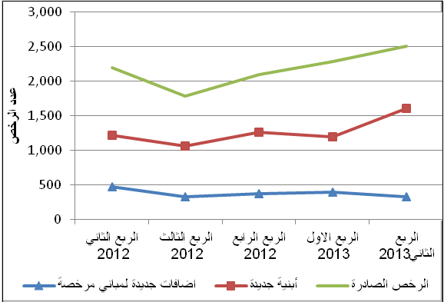

* البيانات لا تشمل ذلك الجزء من محافظة القدس الذي ضمته إسرائيل عنوة بعيد احتلالها للضفة الغربية عام 1967

